ТЕМА 7. Ціни і тарифи

1. Поняття і види цін на продукцію підприємства.
2. Ціноутворення у промисловості.
3. Методи ціноутворення в умовах ринку. Ціна і якість.
4. Формування цін.

1. Поняття і види цін на продукцію підприємства.
У ринковій економіці важко переоцінити роль такої економічної категорії, як ціна. Ціна лежить в основі товарно-грошових відносин, через неї формується більшість економічних взаємозв’язків у суспільстві.
Ціна - це грошовий вираз вартості товару, кількість грошей, яка сплачується (одержується) за одиницю товару або послуги.
Ціна є нормою обміну товару на гроші, але, разом з тим, вона відображає споживчі властивості (корисність) товару, купівельну спроможність грошової одиниці, ступінь рідкісності товару, силу конкуренції на ринку, вплив держави на ринок та поведінку економічних суб’єктів на ньому та ін. Ціни, які відображають суспільно необхідні витрати на виробництво і реалізацію продукції, узгоджуються з вимогами закону вартості. Вони дозволяють порівнювати витрати і результати виробництва, забезпечують еквівалентний обмін товарами, дозволяють використовувати вартісні показники для встановлення правильних господарських пропорцій тощо.

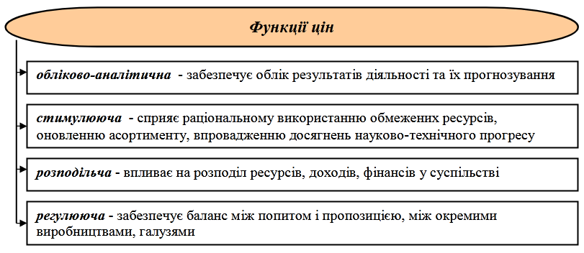

Усі ціни поділяються на дві великі групи: виробничі і споживчі.
Виробничі ціни - це ціни, за якими реалізується продукція і надаються послуги іншим підприємствам та організаціям (гуртові, закупівельні, кошторисні ціни, тарифи на перевезення всіма видами транспорту та на виробничі послуги).
Споживчі ціни - ціни на товари і послуги, які реалізуються населенню (роздрібні ціни, ціни на продукцію закладів громадського харчування, тарифи на комунальні, побутові, транспортні, туристичні та інші послуги, ціни на житло).

За різними ознаками класифікації ціни поділяються на певні види
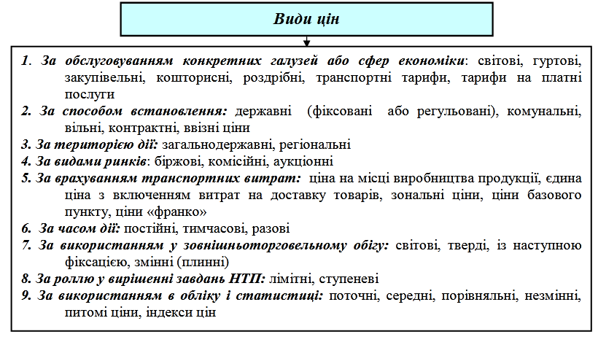
Крім того, в сучасній практиці господарювання застосовуються різні види ринкових цін, які класифікуються без певної ознаки: демпінгові, дискримінаційні, паритетні, престижні та ін. Наприклад, дискримінаційна ціна - це ціна, яку застосовує підприємство з монопольним (домінуючим) становищем на ринку. Рівень такої ціни для окремих суб’єктів господарювання та покупців має різну величину без об’єктивних на це причин, що можепризвести до обмеження або недопущення конкуренції, ущемлення інтересів інших суб’єктів ринку.

2. Ціноутворення у промисловості.
Наведемо характеристику деяких найчастіше використовуваних видів цін.
Світові ціни - це ціни, за якими товари реалізуються на світовому ринку; визначаються рівнем цін країни-експортера, біржовими та аукціонними цінами, цінами провідних фірм-виробників світу.
Гуртові (відпускні) ціни - це ціни за якими державні, колективні та приватні підприємства розраховуються між собою або з гуртовими посередниками за великіпартії товарів. Гуртові ціни поділяються на гуртові ціни підприємства та гуртові ціни промисловості.
Закупівельні ціни - ціни, за якими сільськогосподарські виробники (кооперативні, колективні, державні, фермерські, особисті підсобні господарства) продають свою продукцію державним, кооперативним, переробним, торгівельним та іншим фірмам. Закупівельні ціни використовуються також при заготівлі продукції хутрового звірівництва, рибництва, вторсировини.
Кошторисні ціни - ціни та розцінки, які використовуються для визначення розрахункової вартості нового будівництва, реконструкції будівель та споруд, їх розширення та переоснащення.
Роздрібні ціни - ціни, за якими здійснюється продаж товарів населенню торгівельними підприємствами або закладами ресторанного господарства.
Транспортні тарифи - це плата за перевезення пасажирів або вантажів, яка сплачується транспортним підприємствам населенням, відправниками або одержувачами вантажів.
Тарифи на платні послуги - це розмір оплати житлових, комунальних, побутових,туристичних, банківських,юридичних та інших послуг, які надаються фізичними або юридичними особами.
Державні ціни (можуть бути фіксованими або регульованими) встановлюються на продукцію державних підприємств, на деякі ресурси, що мають визначальний вплив на загальний рівень і динаміку цін, соціально значимі товари та послуги. Перелік зазначених ресурсів, продукції, послуг затверджує Кабінет Міністрів України.Відповідно до чинного законодавства державні ціни встановлюються також на продукцію (послуги) природних монополістів, на імпортні товари, придбані за рахунок коштів Державного бюджету України.
Розмір державних фіксованих цін визначається рівнем рентабельності виробництва продукції у певних галузях і полягає у встановленні гранично високих рівнів цін на окремі товари. Державні регульовані ціни є перехідною ланкою від адміністративного встановлення цін до ринкових договірних та вільних цін. Регулювання здійснюється шляхом встановлення граничних рівнів торгівельних надбавок і постачальних винагород, граничних рівнів рентабельності або шляхом запровадження обов’язкового декларування зміни цін.
Комунальні ціни встановлюються на продукцію та послуги, які виробляються комунальними підприємствами. Їх державне регулювання здійснюється в такий самий спосіб, як і державних цін.
Вільні ціни визначаються на всі види продукції (робіт, послуг), за винятком тих, на які встановлено державні ціни. Вільні ціни визначаються суб’єктами господарювання самостійно за згодою сторін з врахуванням попиту і пропозицій на ринкутоварів. Вони орієнтовані на економічну зацікавленість виробників у розширенні асортименту товарів та запобігання ажіотажного попиту і спекуляції. Вільні ціни формуються виходячи з вартості закупівлі продукції за гуртовими цінами і торговельних надбавок.
Контрактні ціни (зовнішньоторговельні) - використовуються при здійсненні експортно-імпортних операцій в розрахунках з іноземними контрагентами. Такі ціни формуються відповідно до цін та умов світового ринку та індикативних цін.
Ввізні ціни – встановлюються на імпортні підакцизні товари, які оподатковуються податком на додану вартість (ПДВ)і підлягають обкладенню ввізним митом; основою розрахунків таких цін є митна вартість товарів, виражена в національній валюті.
Регіональні ціни встановлюються місцевими органами влади наокремі товари, роботи, послуги, наприклад,вартість проїзду в міському транспорті, тарифи на житлово-комунальні послуги та ін.
Ціни «франко» - це гуртові ціни, які встановлюються з врахуванням передбаченого контрактом порядку відшкодування транспортних витрат на доставку товарів покупцеві. Існують різновиди цін «франко», кожен з яких показує, до якого пункту на шляху руху товару від продавця до покупця додаткові витрати включаються вціну за угодою купівлі-продажу. Наприклад:
- ціна «франко - склад постачальника» не включає ніяких витрат із пересування товару від продавця до покупця, всі ці витрати покупець сплачує понад ціну товару;
- ціна «франко - станція відправлення» враховує ціну товару і витрати продавця на переміщення товару від свого складу до станції відправлення, всі подальші витрати, пов’язані з доставкою товару на склад покупця, сплачуються додатково;
- ціна «франко - вагон станції призначення» - крім ціни товару,включає витрати на перевезення зі складу продавця до станції призначення без вивантаження товару із вагонів, витрати на подальше транспортування товару до свого складу покупець оплачує додатково;
- ціна «франко - склад покупця» - враховує ціну товару і всі витрати з його пересування зі складу продавця до складу покупця та ін.
Ціни «франко» часто використовуються при укладанні зовнішньоторговельних угод. В такому випадку сторони використовують базисні умови постачання, які наведені у спеціальній збірці Міжнародної торгівельної палати «Інкотермс».
Найбільш часто використовуваними є такі ціни «франко»:
ЕХ - «франко-завод» (продавець зобов’язаний надати товар на своєму підприємстві урозпорядження покупця);
DAF - постачання до кордону, зобов’язання продавця закінчуються перед митним кордоном країни-імпортера;
DDP - постачанняз оплатою мита;
FAC - франко уздовж борту судна, на продавця покладені обов’язки розмістити товар уздовж борту судна на набережній у вказаному порту та ін.
Тверді ціни - встановлюються в момент підписання контракту і не змінюються впродовж терміну його дії.
Лімітні ціни - встановлюються на стадії розробки нової продукції і відображають гранично допустимий рівень її ціни.
Ступеневі ціни - це гуртові ціни, які поступово знижуються на певних етапах серійного випуску продукції.

3. Методи ціноутворення в умовах ринку. Ціна і якість.
Рівень ціни на продукцію, крім витрат на її виробництво і збут, визначається низкою інших чинників, важливішими з яких є:
- державне регулювання цін;
- конкуренція виробників;
- співвідношення попиту і пропозиції;
- купівельна спроможність грошей;
- якість товару та ін.
Усі вони є формують ринкову кон’юнктуру, яка визначає загальні підходи до ціноутворення.
Ціноутворення - це процес обґрунтування, затвердження та перегляду цін і тарифів, визначення їх рівня, співвідношення та структури.
Залежно від того, яку мету переслідує підприємство чи фірма на ринку, розрізняють різні підходи до ціноутворення. Такими цілями діяльності підприємства по оптимізації ціни можуть бути:
- виживання на ринку як мету ставлять тоді, коли ринок досяг майже граничної ємності; для забезпечення життєздатності підприємства можуть встановлювати низькі ціни, сподіваючись на чутливість ринку до них;
- максимізація прибутку; в цьому випадку зіставляються попит і витрати на виробництво з альтернативними цінами і вибирається та з них, яка забезпечить максимальний прибуток;
- лідерство на ринку досягається шляхом зниження витрат і одержання високого і тривалого прибутку; встановлюються низькі ціни з метою збільшення частки підприємства на ринку;
- лідерство щодо якості товарів передбачає встановлення відносно високих цін, які повинні компенсувати високі витрати підприємства на науково-дослідні роботи і забезпечення якості.
Враховуючи перелічені чинники впливу на рівень цін, обрану підприємством ринкову стратегію,з метою встановлення оптимального рівня цін використовуються такі методи ціноутворення:
1. Метод «витрати + прибуток». За цим методом ціна (Ц) обчислюється за формулою:
Ц = С+ П, грн.,
де С - собівартість продукції, грн.; П - величина прибутку в ціні, грн.
2. Отримання цільової норми прибутку - метод ціноутворення, орієнтований на витрати і цільову норму прибутку. Підприємства намагаються встановити таку ціну, яка б забезпечувала прибуток, запланований у відсотках на інвестований капітал. При цьому використовується концепція беззбитковості. Ціна за цією методикою формується виходячи із залежності між загальними витратами, виручкою та обсягом продажу:
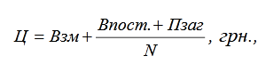
де В_{зм} - величина змінних затрат на одиницю продукції, грн.
В_{пост} - постійні витрати на виробництво даної продукції за певний період (рік), грн.;
П_{заг} – загальна сума прибутку, яка має бути одержана за той же період від продажу продукції, грн.;
N - обсяг продажу продукції, нат.од.
3. Оцінка споживчої вартості - метод, який ґрунтується на оцінці споживчого ефекту, одержаного споживачем від використання товару. Цей метод ціноутворення пов’язаний з певними ризикам через невиправдане завищення або заниження ціни.
4. Пропорційне ціноутворення - метод, за якого фірми виходять не стільки з власних витрат, оцінки споживчої вартості чи попиту, скільки із цін конкурентів. При цьому методі (його ще називають «за рівнем конкуренції») ціна встановлюється як функція цін на аналогічну продукцію конкурентів, тобто:
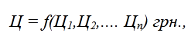
де n - кількість продавців аналогічної продукції
5. Метод «очікуваного прибутку» найчастіше застосовується тоді, коли підприємство планує підписати контракт і, пропонуючи більш низькі ціни, ніж інші виробники, має шанси виграти боротьбу за нього.
6. Метод швидкого повернення витрат. Використовується підприємствами з метою активного продажу великих обсягів продукції і швидкого повернення затрачених коштів. Така поведінка може бути викликана невпевненістю виробників у тривалому успіхові їх продукції на ринку.
Існують ще й інші методи ціноутворення, але при використанні будь-якого з них ціна коригується на величину певних знижок або доплат, наприклад,за оплату готівкою, величину придбаної партії товару, доставку, сезонні знижки тощо.
Усередині системи цін можна виділити такі типи модифікованих цін: ціни зі знижками, ціни стимулювання покупок, пільгові ціни та ін.
Ринкові умови господарювання вимагають впорядкування системи ціноутворення. Вона повинна відповідати законам ринкової економіки.
Стратегія ціноутворення в умовах ринку ґрунтується на трьох факторах - витратах, попиті та конкуренції. Підприємства в цих умовах мають широкі можливості у формуванні цін на товари, послуги. Проте держава повинна ефективними методами регулювати процеси ціноутворення.
Насамперед йдеться про контроль і регулювання з боку держави цін на стратегічно важливі товари, про підтримку виробництва низькорентабельних, але необхідних споживачам товарів через систему державних дотацій і субсидій, наприклад,виробників сільськогосподарської продукції, деяких видів пасажирських перевезень, комунальних послуг та ін.
Важливим напрямком державного контролю є ціни на продукцію підприємств-монополістів з метою запобігання встановленню демпінгових цін як засобу витіснення конкурентів з ринку.
Потребують державної участі такі питання, як встановлення обґрунтованих ставок податку на додану вартість, акцизного збору та мита як видів непрямих податків. Ці податки спричиняють зростання цін на продукцію, знижують її конкурентоспроможність та конкурентоспроможність її виробників.
Самі підприємства повинні встановлювати ціни на товари, виходячи із поставленої мети ціноутворення. Процес ціноутворення повинен бути гнучким, цінові стратегії підприємств повинні відображати конкретні ринкові цілі, яких вони хочуть досягти на певному етапі своєї діяльності.
Державне регулювання ціноутворення в Україні визначається відповідними законодавчими актами. Так, у ст.10 Господарського Кодексу України йдеться про те, що цінова політика є одним із основних напрямків економічної політики держави і вона спрямована на регулювання державою відносин обміну між суб’єктами ринку з метою забезпечення еквівалентності в процесі реалізації національного продукту, дотримання необхідної паритетності цін між галузями та видами господарської діяльності, а також забезпечення стабільності гуртових та роздрібних цін.
Політика ціноутворення, порядок встановлення та застосування цін, повноваження органів державної влади та органів місцевого самоврядування щодо встановлення та регулювання цін, а також контролю за цінами і ціноутворенням визначаються Законом України «Про ціни і ціноутворення» (2013 р.), іншими законодавчими актами.

4. Формування цін.
В основі формування гуртових та роздрібних цін (та й більшості цін взагалі) лежить собівартість продукції.
При формуванні гуртових цін підприємства до собівартості продукції, поданої у форму калькуляції, додаються: сума прибутку, податок на додану вартість, акцизний податок (АП).
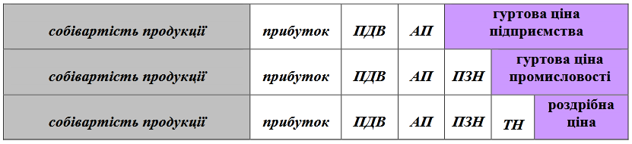
Сума прибутку визначається виходячи із норми рентабельності продукції.
Податок на додану вартість (ПДВ) є видом універсального акцизу, який встановлюється за єдиною ставкою до всього обороту. Це основний вид непрямого оподаткування, який забезпечує основну масу податкових надходжень до державного бюджету. ПДВ встановлюється як процентна надбавка до цін. Реальним об’єктом оподаткування є додана вартість - сума заробітної плати і прибутку, оскільки при утриманні ПДВ вираховується та його сума, яка сплачена платником своїм постачальникам.
В Україні на законодавчому рівні встановлені єдині ставки ПДВ, які можуть періодично переглядатись.
Акцизний податок є непрямим податком, яким обкладаються високорентабельні і монопольні товари. Такі товари не належать до товарів першої необхідності. Перелік підакцизних товарів і ставки акцизного податку затверджуються згідно чинного законодавства України. Ставки податку встановлюються у відсотках або «твердих» розмірах для кожного виду товарів.
Платниками АП є національні виробники підакцизних товарів (наприклад,автомобілів, пального, алкоголю, тютюнових виробів тощо) та суб’єкти, які імпортують або реалізують підакцизні товари. В кінцевому підсумку сплата АП «лягає на плечі» покупців товарів, а не їх виробників чи імпортерів.
Гуртова ціна промисловості є сумою гуртової ціни підприємства і постачальницько-збутової надбавка (ПЗН). Постачальницько-збутова надбавка включає витрати і прибуток постачальницько-збутових організацій (наприклад,гуртово-посередницьких фірм).
Роздрібна ціна включає гуртову ціну промисловості і торговельну надбавку (ТН). Торговельна надбавка (націнка) покриває витрати торгівельних організацій і забезпечує їм одержання прибутку. Крім того, роздрібні ціни можуть включати спеціальні надбавки, наприклад,за наявність сертифіката відповідності міжнародним системам оцінки якості, за додаткові послуги продавця та ін.
Охарактеризований метод формування гуртових і роздрібних цін має назву витратного методу, оскільки ґрунтується на даних про всі витрати на виробництво і збут продукції.

